Министерство образования Республики Беларусь

г. Минск

Государственное учреждение образования

«Белорусский государственный университет информатики и радиоэлектроники»

**Лабораторная работа №1**

**“Структура программы на Си. Функции ввода-вывода.”**

**Учебная группа 230501**

Выполнил: Кочеров Роман Сергеевич

Проверил: Селезнев Александр Игоревич

2022 год

**Вариант 4**

**Задача 1**

Ввести два действительных числа. Найти среднее арифметическое этих чисел и среднее геометрическое из модулей. Результат вывести с точностью до трех знаков после запятой.

Ввод: a, b(числа).

int a,b

float ca, cg

Input a,b

Вычисляем среднее арифметическое

a отрицательное?

+ _

a=a*(-1)

b отрицательное?

+ _

b=b*(-1)

Вычисляем среднее геометрическое

Print са, сg

#include <stdio.h>

#include <math.h>

int main() {

int a, b;//ввод двух чисел

float ca, cg;//куда будет записываться среднее арифм и геометр

scanf_s("%d%d", &a, &b);

ca = (a + b) / 2;//среднее арифметическое

if (a < 0)//если число отрицательное

a = a * (-1);

if (b < 0)

b = b * (-1);

cg = sqrt(a * b);//среднее геометрическое

printf("crednee arifmeticheckoe - %.3f , crednee geometricheckoe- %.3f", ca, cg);

return 0;

}

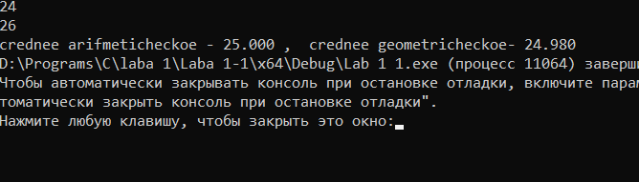

**Задача 2**

Имеется круг радиуса R. Можно ли в данном круге вырезать квадратное отверстие размером BxВ.

Ввод: R (радиус круга), KV(сторона квадрата).

int R, KV

Input R, KV

Диагональ квадрата меньше или равно диаметру кругa?

+ -

Print True

Print False

#include <stdio.h>

#include <math.h>

int main() {

int R, KV;

printf("vvedita rabiys kryga i ctorony kvadrata\n");

scanf_s("%d%d", &R, &KV);//ввод радиуса и стороны квадрата

//Тут вводится сначало радиус круга, а потом сторона квадрата;

if ((sqrt(2)) * KV <= 2 * R)

//сторона квадрата умноженое на корень из 2 меньше, чем 2 радиуса круга;

printf("True");

else

printf("False");

return 0;

}

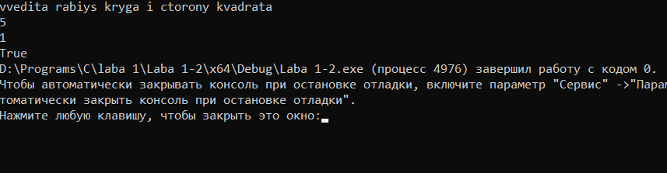

**Задача 3**

Определить количество целых чисел среди чисел a, b и c.

Ввод: a, b, c (числа).

Float a, b, c ,a1, b1, c1

int ch

Input a, b, c

ch = 0;

a1 = trunc(a);

b1 = trunc(b);

c1 = trunc(c);

a - a1 == 0

+ -

ch = ch + 1;

b - b1 == 0

+ -

ch = ch + 1;

c - c1 == 0

+ -

ch = ch + 1;

Print ch

#include <stdio.h>;

#include <math.h>;

int main() {

float a, b, c, a1, b1, c1;

int ch;

printf("vvedite 3 chicla\n");

scanf_s("%f%f%f", &a, &b, &c); //3 числа для ввода, 3 для округ

ch = 0; //это мой счётчик

a1 = trunc(a); //отбрасываю дроб часть

b1 = trunc(b);

c1 = trunc(c);

if (a - a1 == 0) //от числа отнимаю без дроби

ch = ch + 1;

if (b - b1 ==0)

ch = ch + 1;

if (c - c1 == 0)

ch = ch + 1;

printf("%d", ch);

return 0;

}

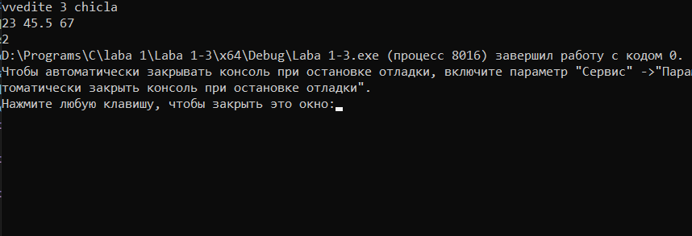

**Задача 4**

Составить программу, которая бы по названию месяца(номеру) выдавала бы количество дней в месяце.

Ввод: a (номер месяца).

Input a

Switch a

a=1

Print 31

a=2

Print 28/29

Print 30

a=3

Print 31

a=4

Print 30

a=5

a=6

Print 31

a=7

Print 30

a=8

Print 31

a=9

Print 30

a=10

Print 31

a=11

Print 30

a=12

#include <stdio.h>;

int main() {

int mecat;

scanf_s("%d", &mecat);//ввод номера месяца

switch (mecat)//для каждого номера колво дней

{

case (1):

printf("31");

break;

case (2):

printf("28/29");

break;

case(3):

printf("31");

break;

case(4):

printf("30");

break;

case(5):

printf("31");

break;

case(6):

printf("30");

break;

case(7):

printf("31");

break;

case(8):

printf("31");

break;

case(9):

printf("30");

break;

case(10):

printf("31");

break;

case(11):

printf("30");

break;

case(12):

printf("31");

break;

default:

printf("write anyther number");

}

return 0;

}

